D7R3SBB/N2CHS

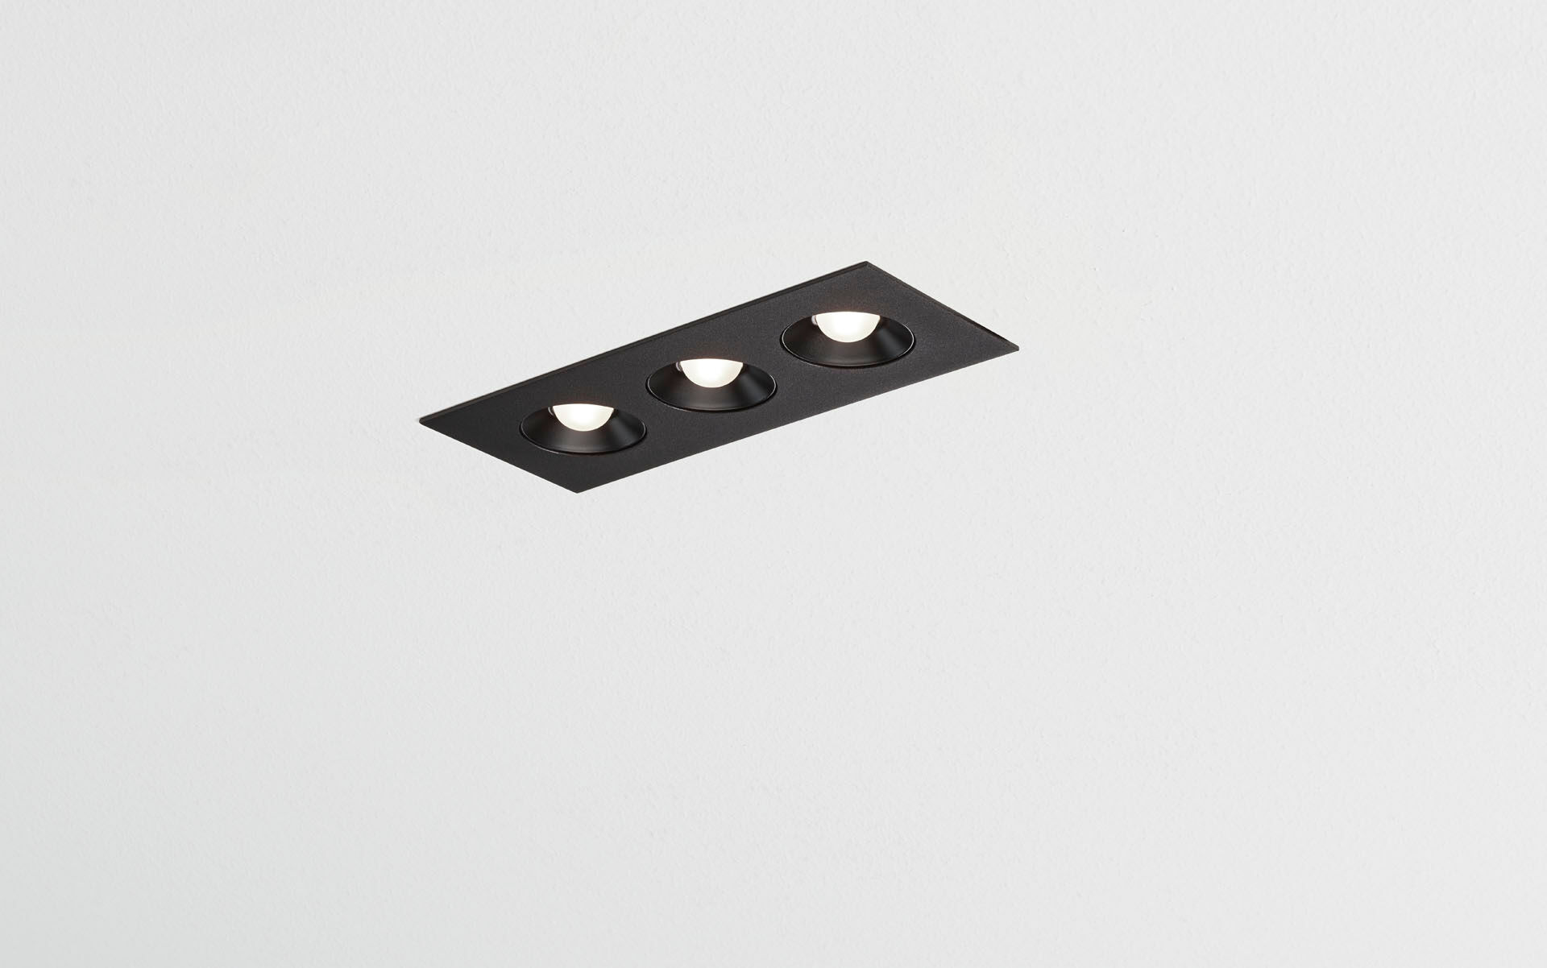
Lineares Downlight mit geraden Enden, schwarzes Gehäuse. LED+LENS™ Optik, schwarze cups, Polycarbonat, breit strahlend Lichtverteilung. 3 Linsen eingelassen in kreisförmige Vertiefungen. Abmessungen: 235 mm x 95 mm x 40 mm. individuell quadratisch LED+LENS™, eine Kombination aus Hochleistungs-LEDs und einzelnen Linsen mit einer patentierten Oberflächenstruktur. Für eine angenehme Lichtwahrnehmung sind die Linsen in Vertiefungen eingelassen. Lichtstrom: 1100 lm, Spezifischer Lichtstrom: 92 lm/W. Anschlussleistung: 12.0 W, nicht dimmbar. Frequenz: 50/60Hz AC. Spannung: 220-240V. Schutzklasse: Klasse II. LED mit überlegenem Wartungsfaktor; nach 50.000 Brennstunden behält die Leuchte 96% ihres ursprünglichen Lichtstroms. Lichtfarbe: 4000 K, Farbwiedergabe ra: 80. Farborttoleranz (initial MacAdam): ≤ 3 SDCM. LED+LENS™ mit UGR <= 22 entsprechend der Norm EN 12464-1 für moderate Anforderungen an visuelle Wahrnehmung und Konzentration. Fotobiologische Sicherheit IEC/TR 62778: RG1. RAL9005 - schwarz. IP-Schutzart: IP20. Auswechselbare (nur LED) Lichtquelle durch einen Fachmann. Auswechselbare Vorschaltgeräte durch einen Fachmann. Energieeffizienzklasse der Lichtquelle nach EU-Richtlinie 2019/2015: E. Glühdrahttest: 650°C. 5 Jahre Garantie auf Leuchte und Treiber. Zertifikate: CE, ENEC. Leuchte mit halogenfreiem Kabel. Die Leuchte wurde nach der Norm EN 60598-1 in einem nach ISO 9001 und ISO 14001 zertifizierten Unternehmen entwickelt und produziert.

